Absender:
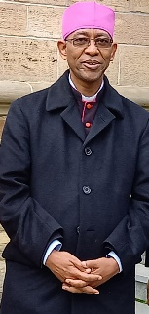
An den Präsidenten des Staates Eritrea
c/o Botschaft des Staates Eritrea
Stavangerstrasse 18
10439 Berlin

Datum:__________________

Sehr geehrter Herr Präsident,
ich wende mich in Sorge um den eritreischen Bischof Fikremariam Hagos Tsalim an Sie. Der eritreisch-katholische Geistliche leitet seit zehn Jahren die Diözese Segheneyti. Nach der Rückkehr von einer Europareise am 15. Oktober 2022 wurde er am internationalen Flughafen in Asmara festgenommen. Seither ist seinen Gläubigen nichts über die gegen ihn erhobenen Vorwürfe bekannt geworden.

Da Eritrea im Jahr 2002 den Internationalen Pakt über bürgerliche und politische Rechte ratifizierte, bitte ich Sie, alles in Ihrer Macht Stehende zu tun, um ihn sowie andere Geistliche seiner Kirche freizulassen.

Bitte ermöglichen Sie den Gläubigen in seiner Diözese und damit der Öffentlichkeit Zugang zu Informationen über sein Schicksal.

Hochachtungsvoll

